
Nyhetsblad
december 2024

Påminnelse om föreningens årsmöte 2025
Vi påminner om årsstämman som kommer att hållas den 10 februari i vår samlingslokal på Östra Promenaden. Kallelse med underlag och anmälningstalong kommer i januari.

Höjning av avgiften
Föreningen har en god ekonomi, men våra ekonomer på HSB råder oss att höja avgiften med 2%, på grund av inflation och därmed ökade kostnader, liksom att vara förberedd inför eventuellt kommande behov av renoveringar av fastigheterna.

Nytt försäkringsbolag
Föreningen har bytt säkerhetsbolag till IF. Vill du byta din egen försäkring till förmånligt pris, kontakta gärna Carl-Johan på IF på mejladress carl-johan.lindstrom@if.se.

Rödvitt band på din cykel?
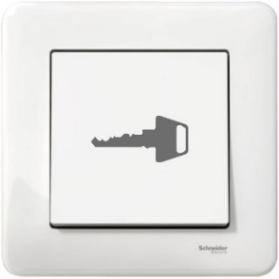
Ta bort det rödvita bandet som sitter på din cykel senast 31 december. Sitter det kvar efter det räknar vi med att den tillhör någon som inte bor här längre, och cykeln kommer att tas bort. Detta för att vi behöver rensa i vissa överfulla cykelförråd och vissa fulla cykelställ.

Entrédörrens nyckelknapp ska användas
För bästa funktion av våra nya lås på entrédörrarna, använd alltid låsknappen på väggen när du ska gå ut.
Levande ljus i advent
Se över din brandvarnare inför helgerna. Ha gärna även brandfilt och brandsläckare i din lägenhet, för din och dina grannars säkerhet.

God jul och gott nytt år
önskar
Styrelsen


______________________
Brevlåda på Östra Promenaden 51/norra gaveln
Tel: 0703-75 76 04 www.hsb.se/ostra/brf/storgarden

